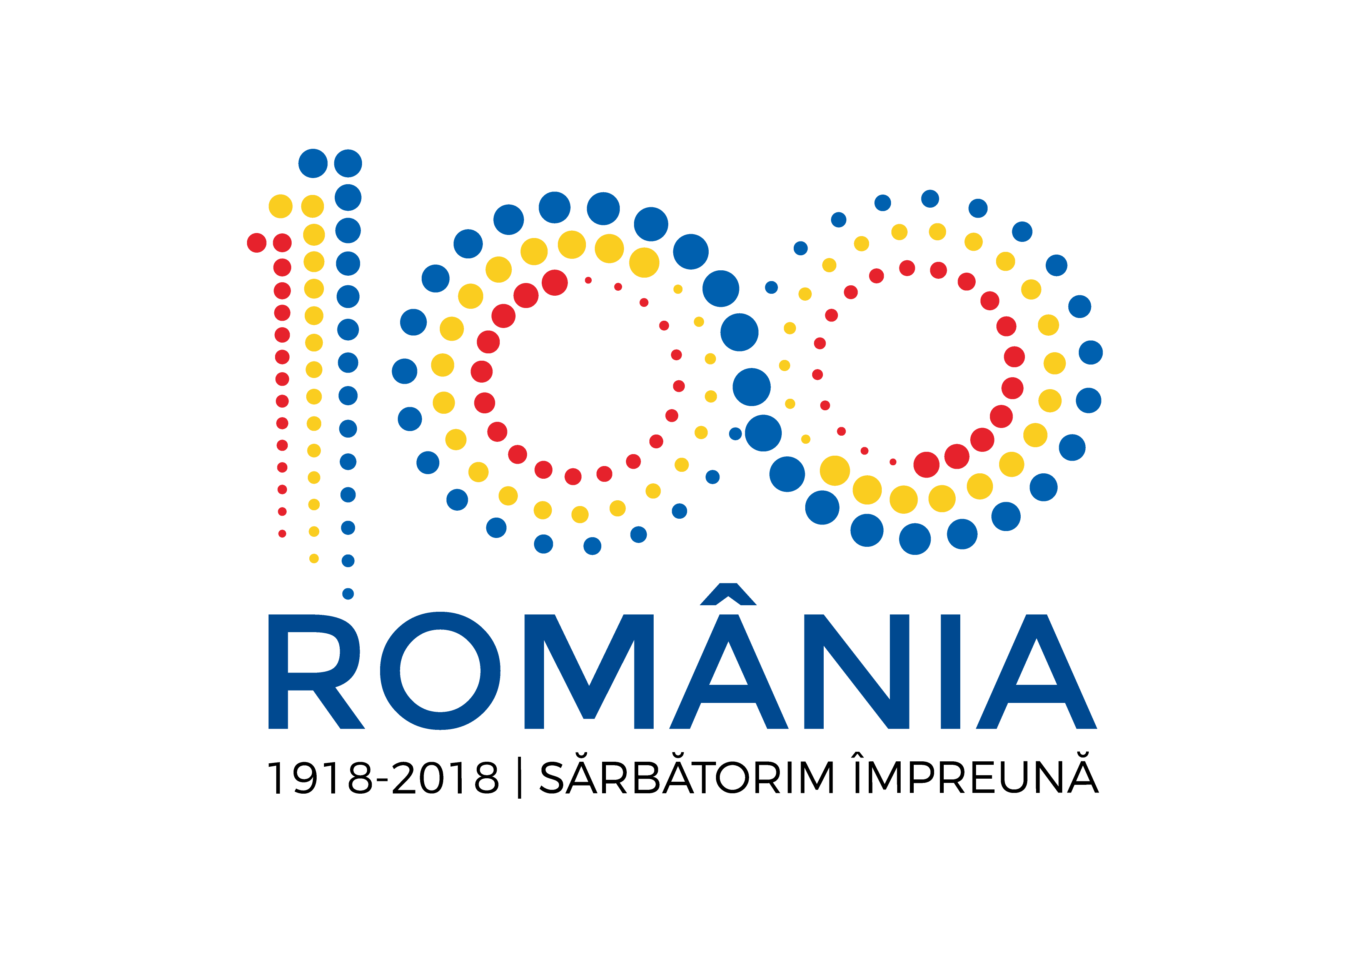

Agenţia Naţională pentru Protecţia Mediului
Agenţia pentru Protecţia Mediului Hunedoara

22 noiembrie 2018

COMUNICAT DE PRESĂ

Ca urmare a sesizărilor unor cetăţeni din zona Certej, transmise la data de 21.11.2018 prin intermediul presei locale, informăm opinia publică că instituţiile abilitate au identificat 2 exemplare de barză albă care nu prezintă indicii că ar fi rănite sau bolnave. Datorită toamnei deosebit de lungi şi călduroase, aceste exemplare au un comportament atipic, în sensul că nu au migrat spre zone mai călduroase.
Barza albă sau ciconia ciconia, este o specie strict protejată, iar capturarea sau uciderea acestor păsări este pedepsită de lege.
APM Hunedoara, în calitate de punct judeţean de contact pentru stabilirea sistemului de monitorizare a capturilor şi uciderilor accidentale ale speciilor de păsări strict protejate, mulţumeşte cetăţenilor, presei locale, Asociaţiei „Prietenii Berzelor” din Sibiu, Primăriei Certej şi nu în ultimul rând, instituţiilor colaboratoare – Comisariatul Hunedoara al Gărzii Naţionale de Mediu, Direcţiei Sanitar-Veterinare şi pentru Sigranţa Alimentelor Hunedoara şi Inspectoratului pentru Situaţii de Urgenţă Hunedoara, pentru implicarea în identificarea locaţiei şi stabilirea stării de sănătate a celor 2 berze albe.
Monitorizarea celor 2 exemplare va continua şi dacă odată cu scăderea temperaturii exterioare starea celor 2 păsări se va înrăutăţi, acestea vor fi capturate în condiţiile legii şi plasate în siguranţă la Centrul de Reabilitare din localitatea Cristian, judeţul Sibiu.

Agenţia pentru Protecţia Mediului Hunedoara - Compartiment Relaţii Publice

